1:ms 中选择需要迁移用户的文件路径时，方法是按照路径的生成方法，当路径生成方法改变时修改此处的生成方法；

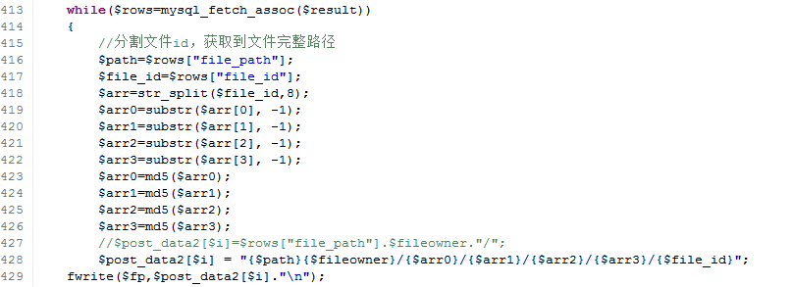

2：fs: server.php 分割路径时，现在的公共路径为/mnt/luster/cscdata/,所以分割为5部分，最后一部分为除过公共路径文件的存储部分；
